**소득세법**

[시행 2024. 1. 1.] [법률 제19933호, 2023. 12. 31., 일부개정]

기획재정부(소득세제과(사업소득, 기타소득)) 044-215-4217

기획재정부(소득세제과(근로소득)) 044-215-4216

기획재정부(재산세제과(양도소득세)) 044-215-4314

기획재정부(금융세제과(이자소득, 배당소득)) 044-215-4236

소득세는 해당 연도의 종합소득과세표준에 다음의 세율을 적용하여 계산한 금액(이하 “종합소득산출세액”이라 한다)을 그 세액으로 한다. <개정 2014. 1. 1., 2016. 12. 20., 2017. 12. 19., 2020. 12. 29., 2022. 12. 31.>

| 종합소득 과세표준 | 세율 |

|-------------------|--------------------------------------------|

| 1,400만원 이하 | 과세표준의 6퍼센트 |

| 1,400만원 초과 5,000만원 이하 | 84만원 + (1,400만원을 초과하는 금액의 15퍼센트) |

| 5,000만원 초과 8,800만원 이하 | 624만원 + (5,000만원을 초과하는 금액의 24퍼센트) |

| 8,800만원 초과 1억5천만원 이하 | 3,706만원 + (8,800만원을 초과하는 금액의 35퍼센트)|

| 1억5천만원 초과 3억원 이하 | 3,706만원 + (1억5천만원을 초과하는 금액의 38퍼센트)|

| 3억원 초과 5억원 이하 | 9,406만원 + (3억원을 초과하는 금액의 38퍼센트) |

| 5억원 초과 10억원 이하 | 1억 7,406만원 + (5억원을 초과하는 금액의 42퍼센트)|

| 10억원 초과 | 3억 8,406만원 + (10억원을 초과하는 금액의 45퍼센트)|

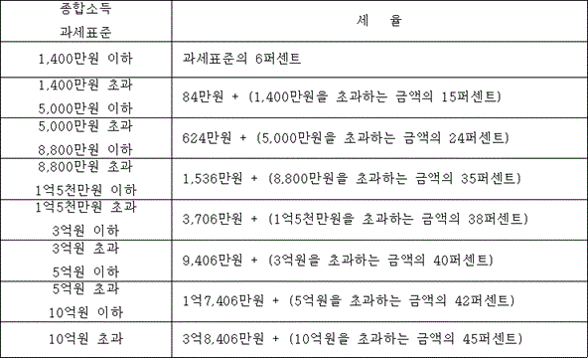

② 거주자의 퇴직소득에 대한 소득세는 다음 각 호의 순서에 따라 계산한 금액(이하 “퇴직소득 산출세액”이라 한다)으로 한다.<개정 2013. 1. 1., 2014. 12. 23.>

1. 해당 과세기간의 퇴직소득과세표준에 제1항의 세율을 적용하여 계산한 금액

2. 제1호의 금액을 12로 나눈 금액에 근속연수를 곱한 금액

3. 삭제<2014. 12. 23.>

[전문개정 2009. 12. 31.]

**제2관 세액공제** <개정 2009. 12. 31.>